

PAUTA JUEGO: ENCONTRAR VALORES
¡Un juego!
El siguiente juego consiste en averiguar el número de cada figura, sabiendo qué, el total de la operación es igual al lugar de la casilla (1°, 2°, …). ¡Sólo si encuentras el valor puedes avanzar, pues lo necesitas para la siguiente casilla y así podrás llegar a la meta!
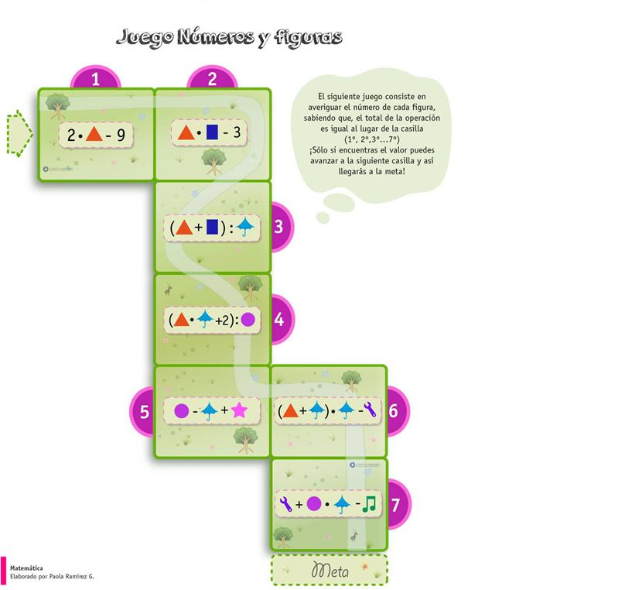
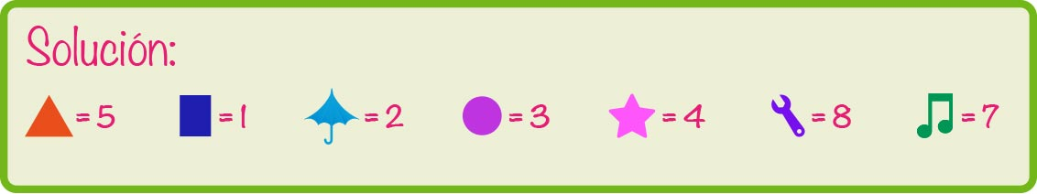
Elaborado por Paola Ramírez G.

